货物贸易外汇收支企业名录登记网上办理指南

登录国家外汇局管理局数字外管平台（建议使用谷歌或火狐浏览器。企业法定代表人为外籍人士或港澳台居民的,建议到外汇局现场办理）http://zwfw.safe.gov.cn/asone，初次使用需要进行注册，点击“法人注册（政务服务业务）”，按下图所示进行操作：

《货物贸易外汇收支企业名录登记申请表》（见附1，填写说明见附2）

提示：


准备营业执照，填写《贸易外汇收支企业名录登记申请表》。《贸易外汇收支企业名录登记申请表》可登录国家外汇管理局厦门市分局-业务指南栏目下载。

贸易外汇收支企业名录登记申请表
国家外汇管理局厦门市分局：
本企业因业务需要，申请加入“贸易外汇收支企业名录”。现根据《国家外汇管理局关于印发货物贸易外汇管理法规有关问题的通知》（汇发〔2012〕38号）及《国家外汇管理局关于印发<经常项目外汇业务指引（2020年版）>的通知》（汇发〔2020〕14号）要求填写相关信息并提交下列资料，请予以登记。本企业保证所提供的信息和资料真实无讹。
□营业执照副本
（注：以上资料需提供原件及加盖企业公章的复印件。）
统一社会信用  代码 |  |  | 企业名称
经济类型代码及名称 |  |  | 行业类型代码及名称
是否注册在海关特殊监管区域 | 是，注明区域名称
是否注册在海关特殊监管区域 | 否
是否海关进出口货物收发货人报关注册企业 | 是 否 |  | 是否对外贸易经营权企业 |  |  | 是 否
法定代表人姓名 |  |  | 法定代表人身份证/护照号码
外币注册币种 |  |  | 外币注册资金
人民币注册资金 |  |  | 成立日期
经营范围
企业地址
是否外贸综合 服务企业 | 是 否 | 是否市场采购贸易企业 |  | 是 否 | 是否跨境电商平台 |  | 是 否
是否商品现货交易所 |  | 是 否 |  | 是否海外仓出口企业 |  |  | 是 否
邮编 |  |  |  | 电话
传真 |  |  |  | 电子邮箱
企业联系人 |  |  |  | 手机

本企业将认真学习并遵守贸易外汇管理法规规定，积极支持配合外汇局对贸易外汇收支业务的管理。依法从事对外贸易，接受并配合外汇局对本企业贸易外汇收支进行监督检查，及时、如实说明情况并提供相关单证资料；按规定进行相关的业务登记与报告；按照外汇局分类管理要求办理贸易外汇收支业务。
企业（公章）：
法定代表人（签字）：
申请日期： 年 月 日

注意事项及填表说明：
请认真阅读下列填表说明，按要求填写相关事项，因填写不准确造成的后果自行承担：
1.经济类型代码及名称：按照“经济类型代码及名称表”内容选择其中一项填写（可参照营业执照填写）；
2.行业类型代码及名称：按照“行业类型代码及名称表”内容选择其中一项填写；
3.是否注册在海关特殊监管区域：海关特殊监管区域包括“保税区”、“出口加工区”、“保税物流园区”、“保税港区”、“综合保税区”等，填写是或否，并注明具体名称。

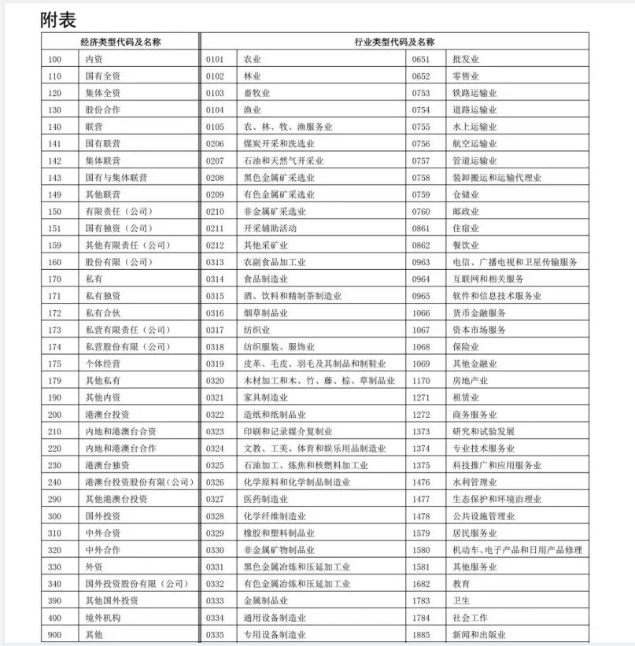
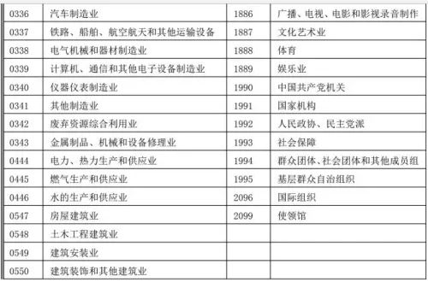



登录国家外汇管理局数字外管平台http://zwfw.safe.gov.cn/asone（建议使用火狐或者谷歌浏览器）。
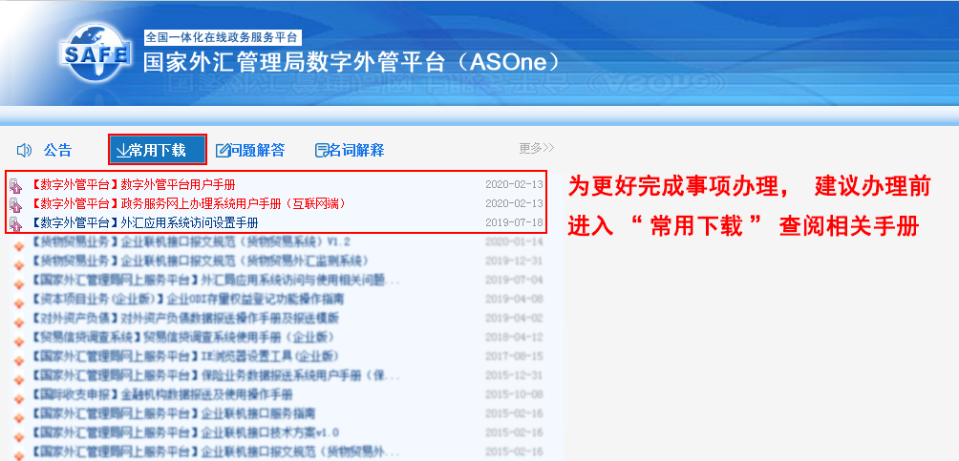
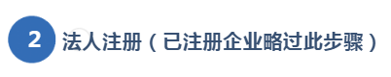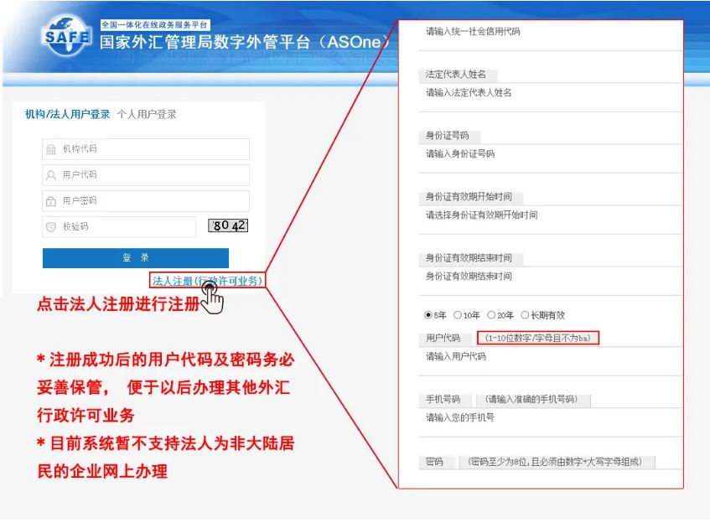
注：企业也可选择登录中国政务服务平台www.gjzwfw.gov.cn进行注册，选择【法人用户登录】，点击【立即注册账号】。

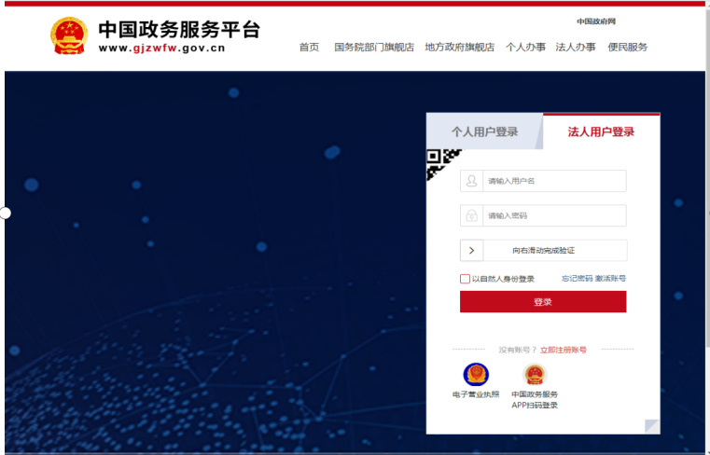

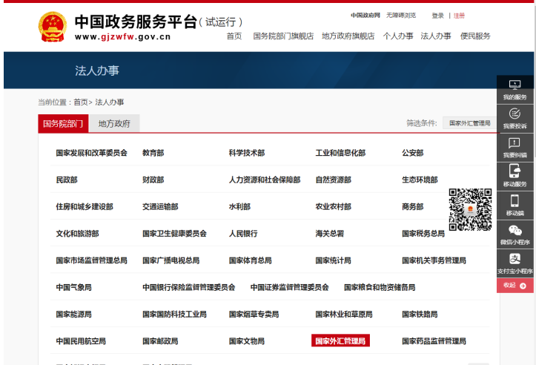
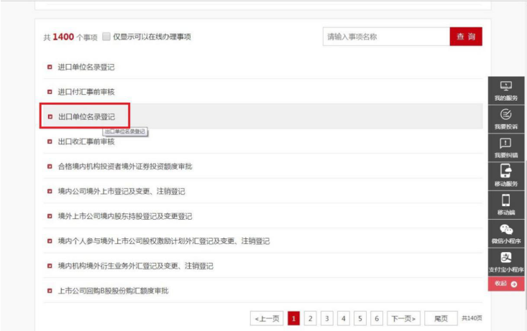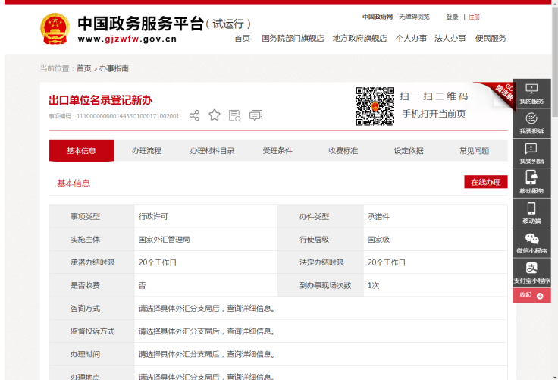

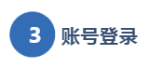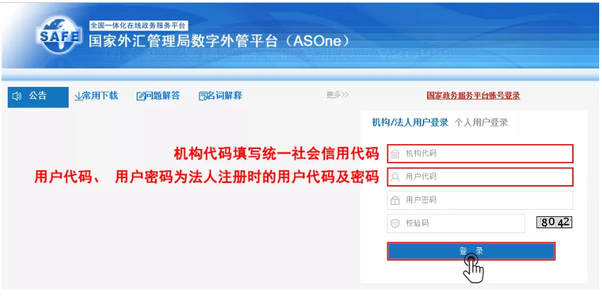


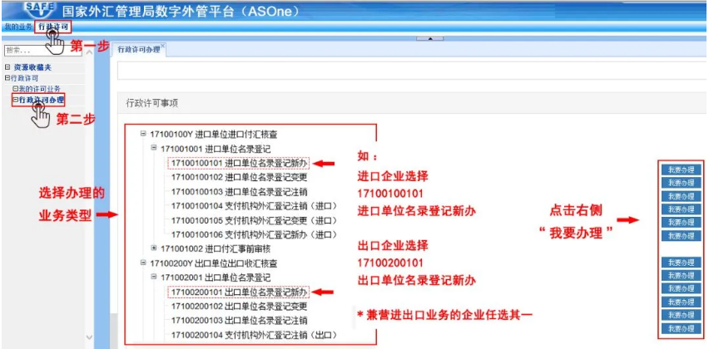

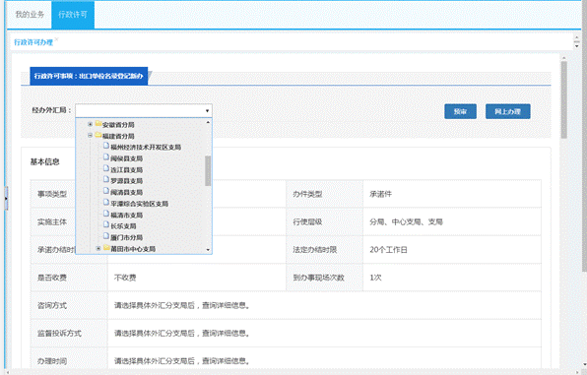
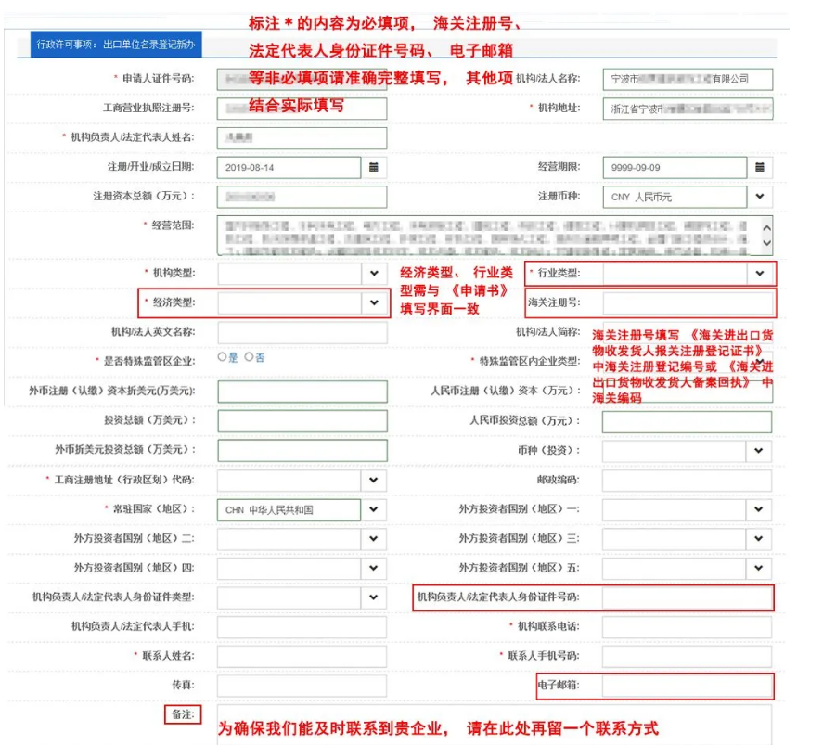
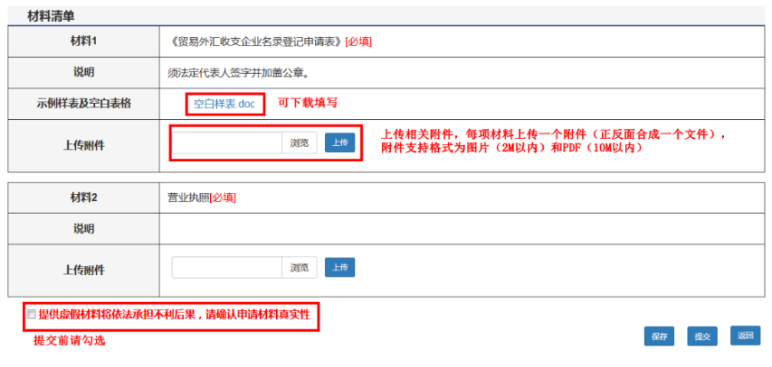


成功提交办理申请后，企业可在“行政许可”-“我的许可业务”中进行办理状态查询、事项详情查询、通知书查询、撤回等操作。申请提交后发现要素填写错误的，请撤回申请，修改后重新提交。
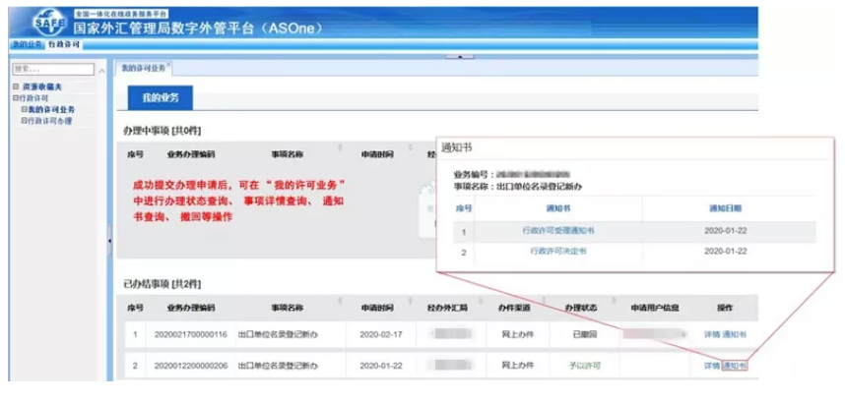


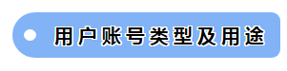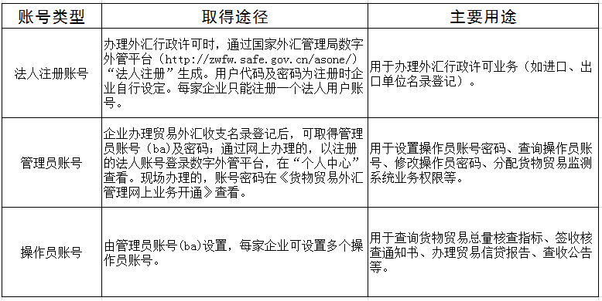


法人注册账号遗失，请联系010-68402424查询。密码遗失可通过数字外管平台“忘记密码”功能修改。

管理员密码遗失，请持情况说明到所在地外汇局申请密码重置。重置密码第二天生效。

操作员账号、密码遗失，可凭管理员账号登录后，自行查询账号、重置密码。


名录内企业的企业名称、统一社会信用代码、法定代表人、联系方式、注册地址发生变更的，应在变更事项发生之日起30天内，向所在地外汇局报告，进行信息变更。
企业变更注册地后所属外汇局变更的，应向原所在地外汇局报告。
企业终止经营或不再从事对外贸易，可注销企业名录。

申请人注册所在地外汇局
厦门市分局货物贸易名录登记联系方式

科室名称 | 联系地址 | 联系电话
货物贸易业务管理科 | 福建省厦门市思明区展鸿路100号 | 0592-5857020  0592-5890943

附件1
贸易外汇收支企业名录登记申请表
国家外汇管理局 分(支)局：
本企业因业务需要，申请加入“贸易外汇收支企业名录”。现根
据《国家外汇管理局关于印发货物贸易外汇管理法规有关问题的通知》（汇发〔2012〕38 号）及《国家外汇管理局关于印发〈经常项目外汇业务指引（2020 年版）〉的通知》（汇发〔2020〕14 号）要求填写相关信息并提交下列资料，请予以登记。本企业保证所提供的信息和资料真实无讹。
□营业执照副本
（注：以上资料需提供原件及加盖企业公章的复印件。）
统一社会信用  代码 |  |  | 企业名称
经济类型代码  及名称 |  |  | 行业类型代码  及名称
是否注册在海关  特殊监管区域 | 是，注明区域名称
是否注册在海关  特殊监管区域 | 否
是否海关进出口  货物收发货人报  关注册企业 | 是 否 |  | 是否对外贸易  经营权企业 |  |  | 是 否
法定代表人姓名 |  |  | 法定代表人身份  证/护照号码
外币注册币种 |  |  | 外币注册资金
人民币注册资金 |  |  | 成立日期
经营范围

企业地址

是否外贸综合  服务企业 | 是 否 | 是否市场采购  贸易企业 |  | 是 否 | 是否跨境  电商平台 |  |  | 是 否
是否商品现货交易所 |  | 是 否 |  | 是否海外仓出口企业 |  |  | 是 否
邮编 |  |  |  | 电话
传真 |  |  |  | 电子邮箱
企业联系人 |  |  |  | 手机
本企业将认真学习并遵守贸易外汇管理法规规定，积极支持配合外汇局对贸易外汇收支业务的管理。依法从事对外贸易，接受并配合外汇局对本企业贸易外汇收支进行监督检查，及时、如实说明情况并提供相关单证资料；按规定进行相关的业务登记与报告；按照外汇局分类管理要求办理贸易外汇收支业务。

企业（公章）：
法定代表人（签字）：
申请日期： 年 月 日

注意事项及填表说明：
请认真阅读下列填表说明，按要求填写相关事项，因填写不准确造成的后果自行承担：
1.经济类型代码及名称：按照“经济类型代码及名称表”内容选择其中一项填写（可参照营业执照填写）；
2.行业类型代码及名称：按照“行业类型代码及名称表”内容选择其中一项填写；
3.是否注册在海关特殊监管区域：海关特殊监管区域包括“保税区”、“出口加工区”、“保税物流园区”、“保税港区”、“综合保税区”等，填写是或否，并注明具体名称。

附件2
贸易外汇收支企业名录登记申请表（填写说明）
国家外汇管理局 分(支)局：
根据企业注册地址填写经办外汇局
本企业因业务需要，申请加入“贸易外汇收支企业名录”。现根
据《国家外汇管理局关于印发货物贸易外汇管理法规有关问题的通知》（汇发〔2012〕38 号）及《国家外汇管理局关于印发〈经常项目外汇业务指引（2020 年版）〉的通知》（汇发〔2020〕14 号）要求填写相关信息并提交下列资料，请予以登记。本企业保证所提供的信息和资料真实无讹。
□营业执照副本
勾选，需提供原件及加盖企业公章的复印件
（注：以上资料需提供原件及加盖企业公章的复印件。）
填写营业执照左上角的18位代码
统一社会信用  代码 |  |  | 企业名称 |  |  | 填写公司全称
经济类型代码  及名称 | 参照营业执照填写，例173私营有限责任公司 |  | 行业类型代码  及名称  例：是，自由贸易试验区厦门片区（xxx） |  |  | 按照“行业类型代码及名称表”内容进行填写，例0651批发业
是否注册在海关  特殊监管区域 | 是，注明区域名称
是否注册在海关  特殊监管区域 | 否  如已办理《进出口货物收发货人备案登记回执》，请勾选是 |  | 如已办理《对外贸易经营者备案登记表》，请勾选是
是否海关进出口  货物收发货人报  关注册企业 | 是 否 |  | 是否对外贸易  经营权企业 |  |  | 是 否  中国人填写18位身份证号，外籍人士填写护照号
法定代表人姓名 | 填写法定代表人姓名  外币注册的企业填写 |  | 法定代表人身份  证/护照号码 |  |  | 外币注册的企业填写
外币注册币种 |  |  | 外币注册资金
人民币注册资金 | 人民币注册的企业填写 |  | 成立日期 |  |  | 填写营业执照上列明的成立日期
经营范围 | 根据营业执照列明的经营范围填写，可选取主要经营范围填写
企业地址 | 根据营业执照列明的住所填写
是否外贸综合  服务企业 | 是 否 | 是否市场采购  贸易企业 |  | 是 否 | 是否跨境  电商平台 |  |  | 请参照后附的“备注说明”勾选是或否  是 否
是否商品现货交易所  例：361000 |  | 是 否 |  | 是否海外仓出口企业  填写固定电话（例：0592-XXXXXXX） |  |  | 是 否
邮编 | 填写企业传真号码 |  |  | 电话 |  | 填写企业电子邮箱
传真 |  |  |  | 电子邮箱
企业联系人 | 填写经办人员或财务负责人 |  |  | 手机 |  | 填写企业联系人手机号

本企业将认真学习并遵守贸易外汇管理法规规定，积极支持配合外汇局对贸易外汇收支业务的管理。依法从事对外贸易，接受并配合外汇局对本企业贸易外汇收支进行监督检查，及时、如实说明情况并提供相关单证资料；按规定进行相关的业务登记与报告；按照外汇局分类管理要求办理贸易外汇收支业务。

企业（公章）：
法定代表人（签字）：
申请日期： 年 月 日

注意事项及填表说明：
请认真阅读下列填表说明，按要求填写相关事项，因填写不准确造成的后果自行承担：
1.经济类型代码及名称：按照“经济类型代码及名称表”内容选择其中一项填写（可参照营业执照填写）；
2.行业类型代码及名称：按照“行业类型代码及名称表”内容选择其中一项填写；
3.是否注册在海关特殊监管区域：海关特殊监管区域包括“保税区”、“出口加工区”、“保税物流园区”、“保税港区”、“综合保税区”等，填写是或否，并注明具体名称。
备注说明：
- 外贸综合服务企业：指经商务部门认定的、具备对外贸易经营者身份，接受国内外客户委托，依法签订综合服务合同（协议），依托综合服务信息平台，代为办理包括报关报检、物流、退税、结算、信保等在内的综合服务业务和协助办理融资业务的企业。勾选是或否。
- 市场采购贸易企业：指在经商务部门认定的市场集聚区采购商品，由符合条件的经营者办理出口通关手续的贸易方式。勾选是或否。
- 跨境电商平台：指通过互联网等信息网络从事商品或者服务贸易进出口的经营活动。勾选是或否。
- 商品现货交易所：指买卖商品现货合约的场所。勾选是或否。
- 海外仓出口企业：指企业按照一般贸易方式，将商品批量出口到境外仓库，拿到订单后，再将商品送达境外的客户及消费者。勾选是或否。

